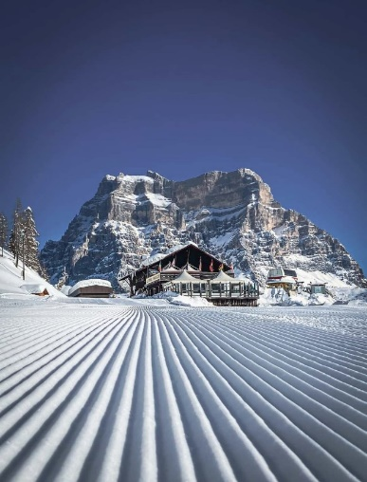

16-18 FEBBRAIO 2024
CIASPOLE AI PIEDI DELLE DOLOMITI BELLUNESI
DOLOMITI BELLUNESI –PARTIMONIO MONDIALE DELL’UMANITA’-

Partenza venerdì 16 febbraio (da definire circa ore 15.30)
Ritorno domenica 18 febbraio in serata

Il weekend prevede due camminate di nordic walking con le ciaspole di difficoltà medio-facile.

Sistemazione presso Garni La Baita www.garnilabaita.it a Pecol di Zoldo Alto con la disponibilità di camere singole, doppie e triple.

Informazioni: info@cammiafacile.it oppure al 335 45 76 69 Bonini Francesco
Successivamente verranno inviati i dettagli del weekend

